ỦY BAN NHÂN DÂN HUYỆN GIA LÂM

**TRƯỜNG MẦM NON TRUNG MẦU**



**SÁNG KIẾN KINH NGHIỆM, GIẢI PHÁP**

***ĐỀ TÀI:***

**MỘT SỐ BIỆN PHÁP PHÁT TRIỂN NGÔN NGỮ**

**CHO TRẺ 24- 36 THÁNG TRONG TRƯỜNG MẦM NON**

Lĩnh vực: Giáo dục nhà trẻ

Cấp học: Mầm non

Tên tác giả: Nguyễn Thị Kim Nga

Đơn vị công tác: Trường mầm non Trung Mầu

Chức vụ: Giáo viên

**NĂM HỌC: 2020 - 2021**

**MỤC LỤC**

|  |  |
| --- | --- |
| **NỘI DUNG** | **TRANG** |
| **PHẦN I: ĐẶT VẤN ĐỀ** | **2** |
| **1. Lý do chọn đề tài** | **2** |
| **2. Mục đích nghiên cứu** | **2** |
| **3. Đối tượng nghiên cứu** | **3** |
| **4. Phương pháp nghiên cứu** | **3** |
| **5. Phạm vi nghiên cứu** | **3** |
| **PHẦN II: GIẢI QUYẾT VẤN ĐỀ** | **4** |
| **1. Cơ sở lý luận** | **4** |
| **2. Thực trạng** | **4** |
| **2.1. Thuận lợi** | **4** |
| **2.2. Khó khăn** | **4** |
| **2.3. Xuất phát từ trực trạng trên tôi đã khảo sát trên học sinh** | **5** |
| **3. Các biện pháp.** | **5** |
| ***3.1.Biện pháp 1:* *Giáo viên cần hiểu tâm sinh lý, đặc điểm ngôn ngữ của trẻ 24 – 36 tháng.*** | **5** |
| ***3.2 Biện pháp2. Xây dựng kế hoạch phát triển ngôn ngữ cho trẻ theo từng tháng  xuyên suốt 1 năm học:*** | **6** |
| ***3.3. Biện pháp 3: Tạo môi trường ngôn ngữ trong lớp học*** | **7** |
| ***3.4.Biện pháp 4: Phát triển ngôn ngữ thông qua hoạt động Làm quan văn học, nhận biết tập nói.*** | **8** |
| **3.4.1*. Thông qua giờ nhận biết tập nói*** | **8** |
| ***3.4.2. Qua giờ thơ, truyện*** | **10** |
| ***3.4 Biện pháp5. Phối hợp với phụ huynh*** | **14** |
| **4. Kết quả** | **15** |
| ***4.1. Đối với giáo viên:*** | **15** |
| ***4.2. Đối với trẻ: Bảng khảo sát*** | **15** |
| **PHẦN III: KẾT LUẬN VÀ KHUYẾN NGHỊ** | **16** |
| **1. Kết luận** | **16** |
| **2. Bài học kinh nghiệm :** | **16** |
| **3. Kiến nghị** | **17** |
| **TÀI LIỆU THAM KHẢO** | **18** |
| **HÌNH ẢNH MINH CHỨNG CHO SÁNG KIẾN** |  |

**PHẦN I: ĐẶT VẤN ĐỀ**

**1. Lý do chọn đề tài**

Như chúng ta đã biết, trong cuộc sống chúng ta ai cũng phải sử dụng ngôn ngữ để giao tiếp với mọi người  và để nhận thức thế giới xung quanh. Ngôn ngữ chính là phương tiện giao tiếp giữa con người với con người, là phương tiện cho việc dạy và học. Ngôn ngữ nói, đọc, viết có ý nghĩa đặc biệt quan trọng trong việc phát triển nhận thức, nhân cách con người.

Lứa tuổi mầm non là thời kỳ phát triển ngôn ngữ tốt nhất. Là giai đoạn có nhiều điều kiện thuận lợi nhất cho sự lĩnh hội ngôn ngữ nói và các kỹ năng nghe, hiểu, trả lời câu hỏi của trẻ. Phát triển ngôn ngữ và giao tiếp có ảnh hưởng đến tất cả các lĩnh vực phát triển khác của trẻ. Có thể nói ngôn ngữ là phương tiện để giao tiếp quan trọng nhất giúp trẻ giao lưu cảm xúc với những người xung quanh hình thành những cảm xúc tích cực. Ngôn ngữ là công cụ giúp trẻ hoà nhập với cộng đồng và trở thành một thành viên của cộng đồng. Nhờ có những lời chỉ dẫn của người lớn mà trẻ dần dần hiểu được những quy định chung của cộng đồng mà mọi thành viên trong cộng đồng phải thực hiện, mặt khác trẻ cũng có thể dùng ngôn ngữ để bày tỏ những nhu cầu mong muốn của mình với các thành viên trong cộng đồng điều đó giúp trẻ hoà nhập với mọi người.

Như chúng ta biết thời đại máy tính, điện thoại thông minh cũng giúp ích rất nhiều cho đời sống của con người nhưng ngược lại những người làm cha, làm mẹ lại chiều chuộng con thơ bằng cách cho xem ti vi, điện thoại nhằm mục đích cho con học hỏi. Việc lạm dụng dạy con bằng việc xem ti vi. Ipad, máy tính bảng làm cho con trở lên thụ động, các con chỉ nghe được một chiều và không có phản hồi thông tin lại. Chính điều này đã làm cho bao đứa trẻ trở nên ngây ngô, ngôn ngữ không phát triển, trẻ nghe và có hiểu vấn đề nhưng không biết cách diễn tả. Chính điều này có sự ảnh hưởng lớn đến việc phát triển ngôn ngữ nói chung và lĩnh hội tri thức của trẻ nói riêng.

Vì vậy, là giáo viên mầm non đã công tác được 20 năm tôi rất lo lắng, băn khoăn, trăn trở, làm sao và làm thế nào để giúp trẻ phát triển tốt ngôn ngữ theo đúng độ tuổi 24 – 36 tháng. Tôi đã mạnh dạn lựa chọn đề tài ***“Một số biện pháp để phát triển ngôn ngữ cho trẻ 24-36 tháng trong trường mầm non để nghiên cứu”***

**2. Mục đích nghiên cứu**

Tìm ra một số biện pháp để giúp trẻ 24-36 tháng phát triển khả năng nghe, hiểu, trả lời câu hỏi một cách có logic, có trình tự, chính xác.

- Giúp trẻ mạnh dạn tự tin trước mọi người.

- Làm phong phú vốn từ cho trẻ.

- Giúp giáo viên hiểu được tầm quan trọng của việc phát triển ngôn ngữ cho trẻ từ đó có những kế hoạch cụ thể về việc phát triển ngôn ngữ cho trẻ.

**3. Đối tượng nghiên cứu**

Nghiên cứu trong phạm vi phát triển ngôn ngữ cho trẻ 24 -36 tháng

**4. Phương pháp nghiên cứu**

 - Phương pháp quan sát các hoạt động trong ngày của trẻ.

 - Phương pháp quan sát các hoạt động dạy và học.

- Qua nghiên cứu các tài liệu tham khảo có liên quan đến đề tài.

**5. Phạm vi nghiên cứu**

- Trong phạm vi đề tài tôi xin đề cập đến vấn đề***: “Một số biện pháp để phát triển ngôn ngữ cho trẻ 24-36 tháng”*** Áp dụng với lớp mẫu nhà trẻ D1 trường Mầm non Trung Mầu – Huyện Gia Lâm – Thành phố Hà Nội

- Thời gian nghiên cứu: Từ tháng 9/2020 – tháng 3 /2021 .

**PHẦN II: GIẢI QUYẾT VẤN ĐỀ**

**1. Cơ sở lý luận**

         Trong cuộc sống chúng ta ai cũng phải sử dụng ngôn ngữ để giao tiếp với mọi người xung quanh và ngôn ngữ chính là phương  tiện cho việc dạy và học. Đối với trẻ mầm non thì qua giao tiếp bằng ngôn ngữ và tư duy trẻ thu được các kinh nghiệm sống làm phong phú thêm sự hiểu biết của trẻ cụ thể trẻ nhà trẻ thì nhận thức và ngôn ngữ của trẻ còn hạn chế, trẻ mới đang tập nói, có trẻ mới nói được câu 2-3 từ, có trẻ thì đã nói được câu 4-6 từ, có trẻ nói chưa trọn vẹn được câu, trẻ chưa diễn đạt được ý muốn của mình bằng những câu đơn giản… Chính vì vậy mà phát triển ngôn ngữ cho trẻ là việc làm cần thiết. Đối với trẻ nhà trẻ  phát triển ngôn ngữ chính là việc phát triển các khả năng nghe, hiểu, nói của trẻ. Để phát triển các khả năng này thì việc dạy trẻ đọc thơ, kể chuyện, tập nói, trò chuyện, giao tiếp với trẻ thông qua các hoạt động giáo dục trẻ trong ngày chính là việc làm giúp trẻ phát triển ngôn ngữ.

**2. Thực trạng**

**2.1. Thuận lợi**

- Luôn được sự quan tâm sát sao về chuyên môn của Phòng Giáo dục Đào tạo và Ban Giám hiệu nhà trường.

- Phát sách, tài liệu về nội dung giáo dục vệ sinh và hành vi văn minh cho trẻ (Phụ lục: sách tham khảo), bồi dưỡng hình thức tổ chức lồng ghép, tích hợp các nội dung giáo dục phù hợp vào các hoạt động học của trẻ.

- Phòng học của trẻ đủ ánh sáng, đồ dùng giá góc gọn gàng ngăn nắp, có các phương tiện hiện đại phục vụ các hoạt động của cô và trẻ: Máy vi tính kết nối Internet, ti vi màn hình lớn và có đủ đồ dùng phục vụ sinh hoạt và vệ sinh cho trẻ.

- Bản thân có năng khiếu kể chuyện, đọc thơ, có nhiều năm kinh nghiệm trong giảng dạy, biết ứng ựng công nghệ thông tin hiệu quỉa vào trong các hoạt động phát triển ngôn ngữ cho trẻ.

- Học sinh đảm bảo biên độ trên cô, các cháu cùng độ tuổi, tỉ lệ học sinh nam, nữ cân bằng.

**2.2. Khó khăn**

- Ngôn ngữ của trẻ hay bắt chước, học lỏm nhất là trẻ sống trong môi trường mà những người xung quanh còn có những lời nói không đẹp, sự phát triển ngôn ngữ của trẻ không lành mạnh.

- Do trẻ còn nhỏ nên khi ở nhà trẻ được ông bà, bố mẹ chiều chuộng lên khi đến trường, đến lớp còn khóc, quấy không muốn nói chuyện với ai, một số trẻ còn có thói quen xấu như đến lớp đánh các bạn, thích chơi một mình.

- Đồ chơi tự tạo của trẻ chưa nhiều, chưa được đa dạng và phong phú còn hạn chế để trẻ hoạt động.

- Cơ sở vật chất của nhà trường còn gặp nhiều khó khăn: lớp học nhỏ khó khăn trong việc chăm sóc giáo dục cho trẻ.

- Lớp có nhiều trẻ còn nhút nhát, chưa mạnh dạn tham gia các hoạt động ngôn ngữ còn hạn chế cộng với sự giao tiếp với xung quanh còn ít nên việc đưa trẻ vào làm quen với các môn học đặc biệt là giờ phát triển ngôn ngữ còn gặp nhiều khó khăn.

- Phụ huynh còn cho con xem ti vi. IPad nhiều.

**2.3. Xuất phát từ trực trạng trên tôi đã khảo sát trên học sinh**

|  |  |  |
| --- | --- | --- |
| Nội dung | Đầu năm ( 25 cháu ) | |
| Đạt | Chưa đạt |
| 1. Trẻ nói ngọng, trẻ nói tiếng địa phương | 17/25 = 68% | 8/25= 32% |
| 2. Trẻ ít nói, ngại giao tiếp | 18/25 =72% | 7/25 =28% |
| 3. Trẻ chậm nói | 24/25 =96 | 1/25 =4% |
| 4. Trẻ nói đủ câu, rõ ràng. | 18/25 =72 | 7/25 =28% |
| 5. Trẻ mạnh dạn, tự tin | 22/25 =88 | 3/25 =12% |

**3. Các biện pháp.**

***3.1.Biện pháp 1:* *Giáo viên cần hiểu tâm sinh lý, đặc điểm ngôn ngữ của trẻ 24 – 36 tháng.***

Ở giai đoạn này, trẻ nảy sinh nhu cầu giao tiếp với người lớn bằng ngôn ngữ đồng thời với sự phát triển nhu cầu giao tiếp bằng ngôn ngữ, việc tích luỹ các biểu tượng do hoạt động với đồ vật mang lại có ý nghĩa lớn đối với sự phát triển ngôn ngữ của trẻ. Các biểu tượng đó tạo cơ sở để lĩnh hội nghĩa của các từ và liên kết chúng với hình ảnh của các sự vật, hiện tượng xung quanh. Ngôn ngữ của trẻ phần lớn phụ thuộc vào sự dạy bảo của người lớn. Để kích thích trẻ nói người lớn cần đòi hỏi trẻ phải bày tỏ nguyện vọng của mình bằng lời nói.

Trẻ ở lứa tuổi 24/36 tháng tuổi còn nhỏ rất hiếu động, thích tìm tòi, khám phá mọi thứ xung quanh.Trẻ thường có những thắc mắc trước những đồ vật, hiện tượng mà trẻ nhìn thấy, nghe thấy, trẻ thường đặt ra rất nhiều câu hỏi như: Ai đây? Cái gì đây? Con gì đây?

Ngôn ngữ của trẻ phát triển theo hai hướng chính: Hoàn thiện sự thông hiểu lời nói của người lớn và hình thành ngôn ngữ tích cực riêng của đứa trẻ.

Trong khi hoạt động với đồ vật, trẻ thường gặp những tình huống cụ thể trong đó các đồ vật và các hành động với đồ vật chưa thể tách rời nhau. Vì vậy trẻ không thể lĩnh hội các từ biểu đạt đồ vật riêng, hành động riêng mà chỉ có thể lĩnh hội ngôn ngữ biểu đạt cả tình huống trọn vẹn ấy.

Ví dụ: Trẻ chỉ hiểu lời nói "đánh trống" khi thấy một người đang đánh trống.

Để giúp trẻ nhanh chóng hiểu dược lời nói, người lớn phải kết hợp lời nói với những tình huống cụ thể, trong đó các hành động với đồ vật được thực hiện. Sự kết hợp này lặp đi lặp lại nhiều lần giúp trẻ hiểu được lời nói mà không phụ thuộc vào tình huống cụ thể nữa, người lớn có thể dùng lời nói để chỉ dẫn hành động của trẻ và sự phục tùng của trẻ đối với lời chỉ của người lớn ngày càng vững chắc hơn.

Để giải đáp được những thắc mắc hàng ngày người lớn cần trả lời những câu hỏi của trẻ rõ ràng, ngắn gọn đồng thời cần cung cấp cho trẻ thêm hiểu biết về thế giới xung quanh bằng ngôn ngữ giao tiếp mạch lạc. Chính vì vậy mà mỗi giáo viên chăm sóc giáo dục trẻ cần chú trọng nắm chắc tâm lý, đặc điểm phát âm, vốn từ, sắp xếp cấu trúc lời nói, diễn đạt nội dung nói, ngữ pháp của trẻ lứa tuổi 24 – 36 tháng.

Từ việc hiểu tâm sinh lý, đặc điểm ngôn ngữ của trẻ cô giáo mới có những giải pháp cung cấp, củng cố ôn luyện phát âm, rèn nói cho trẻ.

*(Minh chứng sách tham khảo: Hướng dẫn tổ chức hoạt động giáo dục 24-36 tháng. Giáo dục ngôn ngữ cho trẻ mầm non)*

***3.2 Biện pháp2. Xây dựng kế hoạch phát triển ngôn ngữ cho trẻ theo từng tháng  xuyên suốt 1 năm học:***

3.2.1. *Tháng 9, 10: Phát triển khả năng nghe hiểu cho trẻ:*

     Chọn những bài tập luyện tai nghe cho trẻ nhằm phát triển thính giác, cho trẻ nghe những bài hát, những câu truyện, những bài đồng dao,… Tạo điều kiện để trẻ tập chung chú ý luyện khả năng chú ý thính giác cho trẻ thông qua các bài tập, trò chơi: Tai ai thính ? Ai đoán giỏi?... Cố gắng phát âm đúng, không phát âm sai vì trẻ hay bắt trước. Sửa lỗi phát âm cho trẻ khi trẻ phát âm sai ở mọi lúc mọi nơi trong cái hoạt động hàng ngày.

*3.2.2.Tháng 11, 12: Nghe, nhắc lại các âm, tiếng và câu nhằm phong phú vốn từ cho trẻ*

Giáo viên cần nói diễn cảm, rõ ràng, giải thích nghĩa của từ khó giúp cho trẻ hiểu, nhớ và vận dụng được các từ để đặt câu. Để đẩy mạnh sự phát triển, khả năng vận động của cơ quan phát âm, cần tập cho trẻ các bài tập luyện cơ quan phát âm thích hợp:

VD: Con có cái ca, cô cắt quả cà, con cầm cái ca, cùng cười ha ha..

        Có con Ba Ba, đội nhà đi trốn, bì bà bì bõm, bé bắt Ba Ba.

        Bà bảo bé, bé bế búp bê, bé bồng, bé bế, búp bê ngoan nào.

Cô tổ chức những trò chơi phát triển vốn từ cho trẻ:

VD: Trò chơi “ Bắt chước tiếng kêu của các con vật” “ Ai nhanh hơn” “ Thi xem ai giỏi hơn”

3.2.3 *Tháng 1, 2: Vẫn xuyên suốt 2 nhiệm vụ trên nhưng đào sâu vấn đề luyện trí nhớ cho trẻ*

Qua cái bài thơ, đồng dao, bài đồng dao được phổ nhạc như bài: “Con kiến mà leo cành đa, leo phải cành cụt, leo vào leo ra” ...., đặc biệt là những câu chuyện kể đầy hấp dẫn và lôi cuốn. Gợi ý cho trẻ sử dụng những loại câu đơn giản đủ nghĩa.

*3.2.4. Tháng 3, 4, 5: Xây dựng những trò chơi giúp trẻ nói đúng ngữ pháp, nói mạch lạc.*

 VD: Trẻ nói theo mẫu câu của 1 câu truyện nào đó:< Chiếp chiếp cứu tôi với.  con xin lỗi mẹ …>. cho trẻ chơi từ dễ đến khó, các mẫu câu phức tạp dần lên. Để củng cố kĩ năng nói đúng ngữ pháp, pháp triển trí tưởng tượng, sáng tạo của trẻ.

Một khi đã có một số lượng vốn từ phong phú trẻ sẽ tự tin giao tiếp với mọi người một cách hứng thú hơn.

*(Minh chứng: Kế hoạch giáo dục trẻ từ tháng 9,10,11,12,1,2,3,4,5)*

***3.3. Biện pháp 3: Tạo môi trường ngôn ngữ trong lớp học***

Môi trường lớp có tác động lớn đến sự phát triển ngôn ngữ cho trẻ mầm non đặc biệt là trẻ lứa tuổi nhà trẻ 24 – 36 tháng. Chính vì vây, ngay từ khi nhận lớp tôi cùng các đồng nghiệp của lớp đã chú trọng đến việc tạo một trường đảm bảo an toàn về mặt tâm lý cho trẻ. Ở đây trẻ có cơ hội thường xuyên được giao tiếp, thể hiện mối quan hệ thân thiện giữa trẻ với trẻ, giữa trẻ với cô giáo.

Khi xây dựng môi trường lớp học tôi đặc biệt quan tâm đến việc phân bố các góc chơi, cách sắp xếp các đồ chơi tại góc chơi, tiêu đề góc chơi, màu sắc của các góc sao cho kích thích hứng thú, tích cực trải nghiệm ở trẻ.

Ví dụ với góc “ Sách truyện” tôi quan tâm việc lựa chọn các cuốn truyện bìa cứng, hình ảnh to, màu sắc đẹp….. nhằm kích thích thị giác ở trẻ. Ngoài ra, tôi tạo ra nhiều góc mở phù hợp với từng góc chơi, từng chủ đề không chỉ là để cho đẹp mà còn để cho trẻ chơi, trẻ học. Thông qua hoạt động này, trẻ được cô giáo hướng dẫn, trò chuyện, trao đổi giúp kĩ năng nghe hiểu, nói của trẻ phát triển tốt hơn.

Ví dụ: Khi cho trẻ chơi tại góc” Bé chơi hình màu” với nội dung gắn hoa, quả cho cây. Bé sẽ được nói “ Quả màu cam, hoa màu vàng, cây hoa, cây ăn quả..) từ đó làm giàu vốn từ cho trẻ.

Bên cạnh bố trí, sắp xếp bài trí các góc chơi, tôi còn quan tâm đến việc tạo ra nhiều bộ đồ chơi phát triển ngôn ngữ cho trẻ như:

+Hộp ngữ âm – trẻ nhận biết được chữ cái, tên gọi của đồ vật, con vật.. liên quan đến chữ.

+ Ghép cặp trái nghĩa – Trẻ nhận được to nhỏ, trên dưới; Chua ngọt.

+ Bộ trò chơi âm thanh: Cô đưa hình ảnh con gà (PTGT,) – trẻ nói tên con vật ( PTGT) và giả làm tiếng kêu. Từ đó phát triển thính giác, luyện phát âm cho trẻ

+ Đối chiếu thẻ từ: Thẻ từ có hình ảnh và chữ, trẻ lựa chọn hình ảnh giống nhau ghép với nhau. Qua trò chơi này, trẻ nhận diện sự khác nhau về hình ảnh, chữ viết, rèn kỹ năng quan sát cho trẻ…….

+ Đomino: Rèn luyện kĩ năng quan sát nhanh nhạy cho trẻ, giúp trẻ có thể nhận biết sự khác biệt các đối tượng một cách rõ ràng.

*(Minh chứng: Trang trí môi trường lớp học tạo hứng thú cho trẻ phát triển ngôn ngữ)*

***3.4.Biện pháp 4: Phát triển ngôn ngữ thông qua hoạt động Làm quan văn học, nhận biết tập nói.***

**3.4.1*. Thông qua giờ nhận biết tập nói***

Đây là môn học quan trọng nhất đối với sự phát triển ngôn ngữ và cung cấp từ vựng cho trẻ. Cho nên trong tiết học tôi luôn cố gắng chuẩn bị đồ dùng trực quan đẹp, hấp dẫn để gây hứng thú cho trẻ. Bên cạnh đó tôi cũng chuẩn bị một hệ thống câu hỏi rõ ràng, ngắn gọn, trong khi trẻ trả lời tôi hướng dẫn trẻ nói đúng từ, đủ câu, không nói câu cụt lủn hoặc cộc lốc

Ví dụ giáo án: Đề tài: NBTN: Con Gà

Lứa tuổi: 24 – 36 tháng

Người dạy: Nguyễn Thị Kim Nga

**I. Mục đích – yêu cầu**

**1. Kiến thức**

- Trẻ biết nói theo cô tên gọi “con gà trống” một số đặc điểm con gà trống

- Một số trẻ tự nói được tên “con gà”, trả lời được một số câu hỏi đơn giản của cô.

**2. Kỹ năng**

- Phát triển ngôn ngữ cho trẻ

- Trẻ biết quan sát bằng cách sử dụng nhiều giác quan như thị giác, thính giác, xúc giác để nhận biết con vật.

**3. Giáo dục**

- Trẻ yêu thích con gà.

- Trẻ biết yêu quí vật nuôi trong gia đình

**II. Chuẩn bị:**

- Đồ dùng của cô:  Con gà trống, con gà mái.

- Đồ dùng của trẻ: Trang phục gọn gàng, tâm lí thoải mái

**III. Tổ chức hoạt động**

|  |  |
| --- | --- |
| **Hoạt động của cô** | **Hoạt động của trẻ** |
| **1. Ổn định - Gây hứng thú**  Cô cho trẻ chơi trò chơi “ Nghe tiếng kêu đoán tên con vật”  **2. Phương pháp hình thức tổ chức:**  **\* Nhận biết, tập nói “ Con gà”**  - Cô xuất hiện con gà trống  + Đây là con gì?  - Cô cho trẻ nói tên: Con gà .  - Đây là con gà trống đấy các con ạ, thế con gà trống có những phần gì nào? (Cô kết hợp đàm thoại và giới thiệu)  - Đây là đầu, mình, đuôi và chân  - Nhìn xem trên đầu gà trống có gì nữa?  - Đây là mào gà, con nói đi: “ Mào gà”  - Thế mào gà màu gì?  - Bạn gà đang làm gì?( Cô cùng trẻ cho gà ăn thóc)  - Gà gà mổ thóc bằng gì?  - Mỏ gà nhọn để mổ thóc  - Đây là gì?  - Chân gà có móng nhọn để bới đất tìm giun. Các bạn nói đi “ Chân gà có cựa”  - Gà trống gáy sao vậy con?  Các con biết không, gà gáy vào buổi sáng để đánh thức mọi người dậy  - Gà trống đẻ được không?  Cô chốt: Gà trống Gáy ò ó o o, không đẻ trứng, thích ăn thóc, chân có cựa, gà trống có mào đỏ.  - Các con vừa quan sát con gì?  - Ở nhà các con có nuôi gà không?  - Các con phải đối với gà nuôi như thế nào?  **\* Mở rộng:** trong gia đình các con ngoài nuôi gà còn nuôi nhiều các con vật khác như: chó, lợn, mèo, vịt, ngan, ngỗng..  **- Giáo dục trẻ:** Các con yêu quý các con vật, chăm sóc, cho các con vật ăn, uống nhé.  **\* Trò chơi: Gà mổ thóc**  - Cô giới thiệu tên trò chơi, cách chơi  - Cách chơi: Cô mở nhạc bài hát: “Đàn gà con” Sau đó chúng mình sẽ làm các chú gà con đi kiếm ăn nhẹ nhàng, cô giáo vãi thóc ra các chú gà con sẽ mổ thóc,vừa mổ vừa nói “ tốc tốc”  - Cho trẻ chơi  - Cô vừa chơi cùng vừa quan sát trẻ  - Cô hỏi lại tên trò chơi?  **3. Kết thúc**  - Củng cố, nhận xét, hỏi cảm nhận của trẻ, tôn trọng cảm xúc của trẻ…  - Cô cùng trẻ hát bài “ Con gà trống” ra ngoài | - Trẻ chơi  - Trẻ trả lời.  - Trẻ nói  - Trẻ trả lời  - Trẻ nói  - Trẻ trả lời  - Trẻ trả lời  - Trẻ trả lời  - Trẻ trả lời  - Trẻ nói  - Trẻ trả lời  - Trẻ trả lời  - Trẻ trả lời  - Trẻ trả lời  - Trẻ nghe  - Trẻ nghe.  - Trẻ nghe  - Trẻ chơi  - Trẻ trả lời  - Trẻ nghe  - Trẻ hát |

Như vậy nhờ có sự giao tiếp giữa cô và trẻ đã giúp trẻ phát huy được tính tích cực của tư duy, rèn khả năng ghi nhớ, phát triển năng lực quan sát, phát triển các giác quan, kích thích lòng ham hiểu tìm tòi khám phá về những điều bí ẩn của các sự vật xung quanh. Qua đó củng cố, mở rộng vốn hiểu biết, vốn hiểu biết, làm giầu vốn từ cho trẻ.

***3.4.2. Qua giờ thơ, truyện***

Trên tiết học khi cho trẻ làm quen với tác phẩm văn học là phát triển ngôn ngữ nói cho trẻ và con hình thành phát triển ở trẻ kỹ năng nói mạch lạc mà muốn làm được như vậy trẻ phải có vốn từ phong phú hay nói cách khác là trẻ cũng học thêm được các từ mới qua giờ học thơ, truyện. Khi tiếp xúc với bài thơ, câu chuyện là trẻ đã được tri giác các bức tranh có hình ảnh và từ ngữ mới tương ứng với nội dung bức tranh. Để đạt hiệu quả cao tôi rất quan tâm đến các nội dung sau:

- Lựa chọn nội dung câu chuyện, bài thơ, đồng dao phải phù hợp với nhu cầu, hứng thú trẻ, đảm bảo tính giáo dục, tính vừa sức, có kịch tính để hấp dẫn trẻ.

- Lựa chọn các tác phẩm cần:

+ Có nguồn gốc xuất xứ rõ ràng, có bản quyền tác giả

+ Nội dung gần gũi với đời sống của trẻ, thể hiện được sự kết hợp các mặt giáo dục: Đạo đức, trí tuệ, thẩm mỹ trong đó ý nghĩa giáo dục đạo đức thẩm mĩ là trung tâm’

+ Ngôn ngữ trong sáng

+ Truyện có sự lặp đi lặp lại với 1 sự kiện và có khoảng 20 - 50 từ.

+ Thơ thì có từ 4 – 6 câu.

- Tranh minh họa, sa bàn phải thẩm mỹ phù hợp nội dung tác phẩm.

- Ngữ điệu, tác phong, ánh mắt, cử chỉ của cô giáo là yếu tố quyết định đến sự truyền tải nội dung đến học sinh.

- Các câu hỏi tìm hiểu tác phẩm phải rõ, hệ thống, có câu hỏi mở, đóng.

- Ứng dụng phương pháp đổi mới nhằm phát huy tính tích cực ở trẻ.

***\* Ví dụ 1: Với chủ đề “ những con vật đáng yêu” :***

**Giáo án: Đề tài: Truyện: Đôi bạn tốt**

**Lứa tuổi: 24 – 36 tháng**

**Người dạy: Nguyễn Thị Kim Nga**

**I/ Mục đích – yêu cầu**

**1. Kiến thức:**

- Trẻ biết tên chuyện, tên các nhân vật trong chuyện.

- Trẻ hiểu nội dung truyện : Câu chuyện kể về hai bạn gà con và vịt con đang đi kiếm ăn thì con cáo đuổi bắt gà con .Và nhờ có bạn vịt mà gà con thoát nạn.

**2. Kỹ năng:**

- Phát triển ngôn ngữ , vốn từ cho trẻ

- Trẻ trả lời được câu hỏi của cô rõ ràng, mạch lạc.

**3. Thái độ:**

- Trẻ hứng thú nghe cô kể chuyện và tích cực tham gia vào hoạt động.

- Trẻ biết chơi đoàn kết.

**II/ Chuẩn bị**

**1. Chuẩn bị của cô:**

- Giáo án điện tử, máy tính.

- Rối, nhân vật: gà con, vịt con, con cáo. Sân khấu diễn dối

- Nhạc bài hát “ Một con vịt” “ Đàn gà con”.

***\*Hệ thống câu hỏi đàm thoại:***

- Cô vừa kể câu chuyện gì?

- Trong câu chuyện có những ai?

- Bạn gà và bạn vịt rủ nhau đi đâu?

- Bạn vịt xuống ao làm gì?

- Bạn gà ở trên bãi cỏ làm gì?

- Con gì đã xuất hiện đuổi bắt gà con?

- Ai đã giúp gà con thoát nạn?

- Bạn gà và vịt vui sướng hát như thế nào?

**2. Chuẩn bị của trẻ:**

- Trang phục đầu tóc gọn gàng, phù hợp với thời tiết.

- Trẻ ngồi, chiếu, ghế, trong lớp học.

**III/ Tổ chức hoạt động:**

|  |  |
| --- | --- |
| **Hoạt động của cô** | **Hoạt động của trẻ** |
| **1/Ổn Định - Gây hứng thú (2 phút)**  * Cô 2: -Chơi Trò Chơi: Xúm xít – xúm xít  - Chào mừng tất cả các bé đến với chương trình “vườn cổ tích. Cô xin giới thiệu thành phần BGK trong chương trình là: các cô trong ban giám hệu của nhà trường. các con chào các cô nào?  - Và người đồng hành cùng các con MC cô Kính Hồng.  * Cô 1: Cô Kinh Hồng xin chào BGK xin chào các bé NTD1. Đến với chương trình vườn cổ tích ngày hôm nay có rất nhiều bài hát hay và câu chuyện thú vị. và ngay sau đây xin mời các bé hát thật hay tặng các cô trong BGK nhé!  * Đàm thoại:  - Các con vừa hát bài hát gì?  - Trong bài hát nhắc tới con vật nào?  =>các con rất giỏi cô khen các con.  À đúng rồi bài hát nói về con vịt….  **2/Phương pháp hình thức tổ chức hoạt động:**  **a) Giới thiệu tên chuyện**  - Các con ạ! Có một câu chuyện rất hay kể về bạn vịt rất tốt bụng và dũng cảm đấy. Để biết bạn vịt tốt bụng và dũng cảm NTN ngay sau đay cô sẽ kể cho chúng mình nghe câu chuyện “ Đôi bạn nhỏ” nhé.  **b) Cô kể chuyện cho trẻ nghe**  **\* Lần 1:** Cô kể kết hợp ngữ điệu, cử chỉ, nét mặt:  - Cô vừa kể cho các con nghe song câu chuyện đôi bạn nhỏ rồi!  - Cô giới thiệu tên truyện trên powpoint.  -Đây là tên truyên: Đôi bạn nhỏ ( cô đọc 2 lần)  -Cô mời cả lớp đọc lại?  -Cô mời cá nhân trẻ đọc?  **=>** Cô khen ngợi động viên trẻ kịp thờiGiảng  \***Cô kể lần 2**: Bằng powpoint  **c) Đàm thoại và trích dẫn giúp trẻ hiểu nội dung chuyện**  - Cô vừa kể câu chuyện gì?  - Trong câu chuyện có những ai?  => À đúng rồi ….  - Trong câu chuyện bạn vịt và bạn gà rủ nhau đi đâu?  - Bạn vịt xuống ao làm gì?  - Bạn gà ở trên bãi cỏ làm gì?  => Bạn gà và bạn vịt rủ nhau đi kiếm ăn. Vịt xuống ao mò ốc, gà trên bãi cỏ tìm giun.  -Trong lúc mải kiếm ăn điều gì đã sảy ra với gà nhỉ các con đoán xem….  - Con gì đã xuất hiện đuổi bắt gà con?  -Gà con sợ kêu ntn?  -Cả lớp cùng bắt trước tiếng gà kêu nào?  => Các con ạ con cáo xông ra đuổi bắt gà con nhưng thật may gà con đã thoát nạn. nhờ có sự giúp đỡ của bạn.  - Ai đã giúp gà con thoát nạn?  -Bạn vịt gọi gà như thế nào?  -Cả lớp làm tiếng vịt kêu gọi bạn.  - Bạn gà và bạn vịt vui sướng hát như thế nào?  =>Qua câu chuyện các con thấy bạn vịt là người như thế nào?  **=> Giáo dục:** Các con ạ! Bạn vịt con trong câu chuyện đã biết giúp đỡ bạn khi gặp nguy hiểm. Là bạn học cùng lớp các con phải chơi đoàn kết ,không đánh bạn, không tranh dành đồ dùng đồ chơi, giúp đỡ bạn. Như vậy mới là những người bạn tốt, những em bé ngoan.  \***Trò chơi: Vũ điệu gà con vịt con**  -Cô giới thiệu cách chơi: Hai tay chúng ta giả làm cánh gà cánh vịt. khi có nhạc chậm thì chúng ta đánh tay và chân nhảy chậm, khi nhạc nhanh thì chúng ta nhảy nhanh và nhạc dừng thì chúng ta dừng….các con dõ chưa.  **\* Lần 3: Biểu diễn dối**  -Vừa rồi chúng ta học giỏi và chơi giỏi cô thưởng cho mỗi bạn một vé đi đến dạp xiếc xem vở kịch dối “ đôi bạn nhỏ”  **3. Kết thúc (1 phút)**  - Hôm nay cô và các con được kể câu chuyện gì?  - Nhận xét, hỏi cảm nhận của trẻ, mong muốn của trẻ…  - Làm những chú gà con đi chơi .  - Cho trẻ hát và vận động theo bài hát “ Đàn gà con”. | -Trẻ đưng quanh cô  - Trẻ chơi trò chơi  - Trẻ trả lời  -Trẻ chào..  -Trẻ chào cô Kính Hông  - Trẻ nghe  -Trẻ trả lời  -Trẻ trả lời  -Trẻ vỗ tay  - Trẻ trả lời  - Trẻ lắng nghe  - Trẻ vỗ tay  -Trẻ quan sát  - Trẻ lắng nghe  -Cả lớp đọc 2 lần  -Mời 2 trẻ  -Trẻ vỗ tay  -Trẻ về ghế ngồi nghe cô kể  -Trẻ trả lời  - Trẻ trả lời  Trẻ trả lời  - trẻ trả lời  -Trẻ trả lời  -Trẻ lắng nghe  Trẻ phán đoán nói tự do  -Trẻ trả lời  -Trẻ trả lời  -Trẻ chiếp chiếp  -Trẻ lắng nghe  -Trẻ trả lời  -Trẻ trả lời  -Trẻ: vít vít vít  -Trẻ lắng nghe  -Trẻ xem  - Trẻ chơi trò chơi  -Trẻ ngồi xem  - Trẻ hát và đi ra ngoài |

Ngoài việc, phát triển ngôn ngữ cho trẻ trong hoạt động Làm quen tác phẩm văn học, nhận biết tập nói. Tôi còn quan tâm phát triển ngôn ngữ

Thông qua hoạt động giáo dục âm nhạc, bé chơi với hình và màu, phát triển vận động và hoạt động vui chơi, sinh hoạt giao lưu tập thể...

***(Hình ảnh minh chứng giờ kể chuyện)***

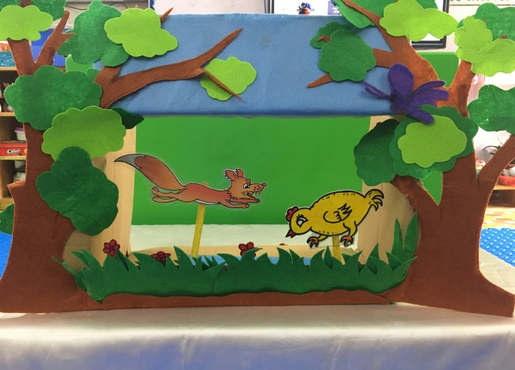 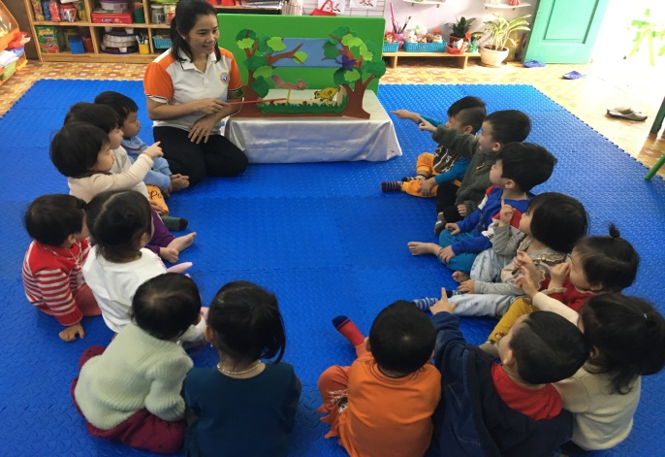

(Hình ảnh: Giờ truyện “ đôi bạn nhỏ”)

***3.4 Biện pháp5. Phối hợp với phụ huynh***

Đây là việc làm không thể thiếu trong quá trình chăm sóc và giáo dục trẻ, cần có sự thống nhất giữa gia đình và nhà trường trong cách dạy trẻ. Tâm lý chung của các bậc phụ huynh khi gửi con đến trường mầm non là mong con được chăm sóc dạy dỗ để phát triển toàn diện. Vì vậy, trong buổi họp đầu năm, tôi đã đưa ra những nhận xét sơ bộ về sự phát triển của từng trẻ, đặc biệt là sự phát triển về ngôn ngữ để phụ huynh không chỉ nắm bắt được mà còn thể hiện sự đồng tâm nhất trí trong phương pháp chăm sóc giáo dục trẻ mà tôi đưa ra. Phổ biến cho các bậc phụ huynh hiểu hơn về sự cần thiết phải giúp trẻ phát triển ngôn ngữ, bởi ngôn ngữ không chỉ là công cụ để giao tiếp mà nó chính là điều kiện thúc đẩy quá trình tư duy giúp đứa trẻ phát triển toàn diện cả về trí tuệ, cảm súc, tình cảm và góp phần tích cực trong việc hình thành nhân cách trẻ.Cùng trao đổi và tuyên truyền với phụ huynh về vai trò quan trọng của việc dạy trẻ tập nói qua các bài thơ, ca dao, đồng dao, qua các trò chơi dân gian.

Yêu cầu các bậc phụ huynh thường xuyên cập nhật “ Góc tuyên truyền, nhóm zalo lớp” để cùng các cô giáo ôn luyện các nội dung cô giáo dạy trên lớp.

Tôi cũng đã trực tiếp tư vấn với phụ huynh về nội dung mà bố mẹ nên nên lồng ghép phát triển ngôn ngữ ở nhà thông qua các hoạt động sinh hoạt thông thường của trẻ,

Ví dụ: Bố mẹ cho con ăn cam nên hỏi: Con ơi, quả gì đây? Mẹ đang làm gì? Uống nước cam con thấy thế nào?.

Có như vậy thì mọi sự vật hiện tượng trong cuộc sống sẽ được củng cố trong đầu trẻ và sẽ được trẻ thể hiện lại qua giao tiếp với người lớn.

**4. Kết quả**

         Qua một năm thực hiện đã đạt được những kết quả sau:

***4.1. Đối với giáo viên:***

**-**  Giáo viên đã hiểu được tầm quan trọng của việc phát triển ngôn ngữ cho trẻ từ đó có kế hoạch cụ thể về việc phát triển ngôn ngữ cho trẻ.

***4.2. Đối với trẻ: Bảng khảo sát***

|  |  |  |  |  |
| --- | --- | --- | --- | --- |
| Nội dung | Đầu năm ( 25 cháu ) | | Cuôi năm ( 25 cháu ) | |
| Đạt | Chưa đạt | Đạt | Chưa đạt |
| 1. Trẻ nói ngọng, trẻ nói tiếng địa phương | 17/25 =68% | 8/25= 32% | 23/25=92% | 2/25=8% |
| 2. Trẻ ít nói, ngại giao tiếp | 18/25 =72% | 7/25 =28% | 24/25=96% | 1/25=4% |
| 3. Trẻ chậm nói | 24/25 =96 | 1/25 =4% | 25/25=100% | 25/25=0% |
| 4. Trẻ nói đủ câu, rõ ràng. | 18/25 =72 | 7/25 =28% | 23/25=92% | 2/25=8% |
| 5. Trẻ mạnh dạn, tự tin | 22/25 =88 | 3/25 =12% | 24/25=96% | 1/25=4% |

**PHẦN III: KẾT LUẬN VÀ KHUYẾN NGHỊ**

**1. Kết luận**

Nhân cách của trẻ chỉ có thể được hình thành khi trẻ phát triển về các mặt: Thể chất - trí tuệ - tình cảm và đặc biệt là ngôn ngữ. Vì ngôn ngữ có vai trò quan trọng trong quá trình xã hội hoá trẻ. Không có ngôn ngữ trẻ sẽ không trở thành một thành viên của xã hội loài người, trẻ sẽ không có phương tiện để nhận thức mọi sự vật hiện tượng xung quanh. Vì vậy, phát triển ngôn ngữ cho trẻ là rất quan trọng và đặc biệt cần thiết đối với trẻ nhà trẻ 24 - 36 tháng.

Nếu không có ngôn ngữ trẻ gặp rất nhiều khó khăn trong việc lĩnh hội các tri thức xung quanh, bởi phương tiện và công cụ để nhận thức chính là ngôn ngữ. Mặt khác, quá trình giao tiếp giữa cô và trẻ diễn ra sôi nổi, phong phú thì hiệu quả của mọi hoạt động cũng tăng lên, đồng thời nó góp phần giúp tình cảm cô và trẻ ngày một gắn bó hơn. Đó chính là mong muốn khi tôi là một giáo viên mầm non.

**2. Bài học kinh nghiệm:**

Để giúp trẻ có sự phát triển ngôn ngữ theo đúng lứa tuổi 24 – 36 tháng cần:

+ Quan tâm đến môi trường phát triển ngôn ngữ tại lớp

+ Nắm bắt được đặc điểm tâm sinh lí của trẻ nhà trẻ.

+ Lựa chọn phương pháp thích hợp tác động đến từng cá nhân trẻ để có hiệu quả tốt nhất.

+ Lựa chọn tác phẩm phù hợp với trẻ đảm bảo tính vừa sức, tính giáo dục.

+ Tăng cường làm đồ dùng đồ chơi phát triển ngôn ngữ.

+ Không ngừng tự học, tự bồi dưỡng chuyên môn nghiệp vụ.

+ Phối hợp của các bậc phụ huynh trong việc phát triển vốn từ cho trẻ.

Bên cạnh đó,để phát triển ngôn ngữ của trẻ một cách toàn diện thì cô giáo cần phải thực hiện ba nhiệm vụ:

+ Làm giàu vốn từ của trẻ qua việc hướng dẫn trẻ quan sát, đàm thoại, hướng dẫn trẻ vui chơi, kể chuyện và đọc chuyện cho trẻ nghe.

+ Củng cố vốn từ cho trẻ

+ Tích cực hoá vốn từ cho trẻ.

Giáo viên phải biết phối hợp chặt chẽ ba nội dung trên để góp phần tạo điều kiện cho trẻ lĩnh hội những điều mới lạ về thế giới xung quanh. Giáo viên luôn tạo ra không khí vui tươi, thoải mái cho trẻ, động viên trẻ đi học đều, tạo điều kiện quan tâm đến những trẻ nhút nhát, giành thời gian gần gũi, trò chuyện với trẻ để trẻ mạnh dạn, tự tin tham gia các hoạt động tập thể giúp trẻ được giao tiếp nhiều hơn.

**3. Kiến nghị**

Qua đây tôi xin đưa ra một số đề xuất với nhà trường và phòng GD Quận:

Tổ chức nhiều hơn nữa các tiết dạy về phát triển ngôn ngữ cho trẻ 24 -36 tháng tuổi, để chúng tôi có thêm cơ hội học hỏi đồng nghiệp.

Trên đây là một số kinh nghiệm mà tôi đã áp dụng trong việc phát triển ngôn ngữ của trẻ lứa tuổi nhà trẻ 24 - 36 tháng trong năm học vừa qua . Tôi rất mong được sự góp ý của cấp trên và quý bạn đọc để tôi ngày càng có nhiều kinh nghiệm dạy dỗ các cháu tốt hơn.

***Tôi xin chân thành cảm ơn!***

**TÀI LIỆU THAM KHẢO**

*1.*Sách hướng dẫn tổ chức hoạt động cho trẻ 24 – 36 tháng

2.Sách giáo khoa: Giáo trình vệ sinh trẻ em

3**.** Sách tham khảo tâm lý trẻ em

4.Tham khảo tổ chức chương trình giáo dục mầm non cho trẻ 24-36 tháng

**HÌNH ẢNH MINH CHỨNG CHO SÁNG KIẾN**

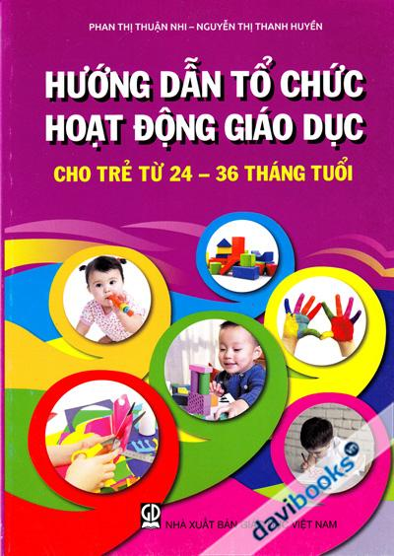 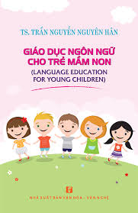

**( Hình ảnh minh chứng biện pháp 1: Sách tham khảo)**

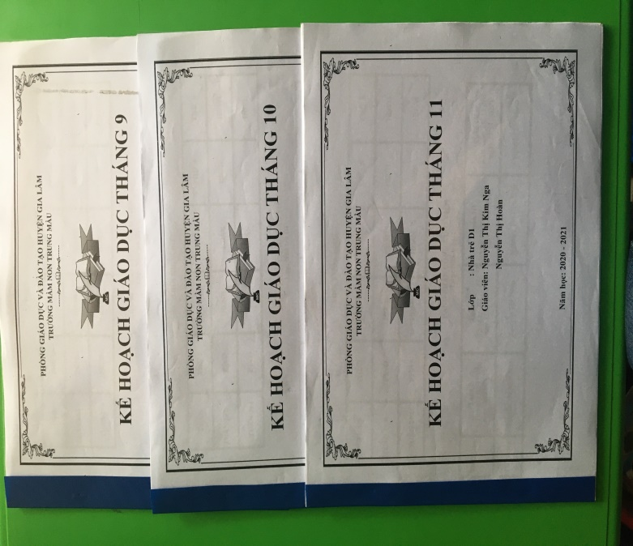 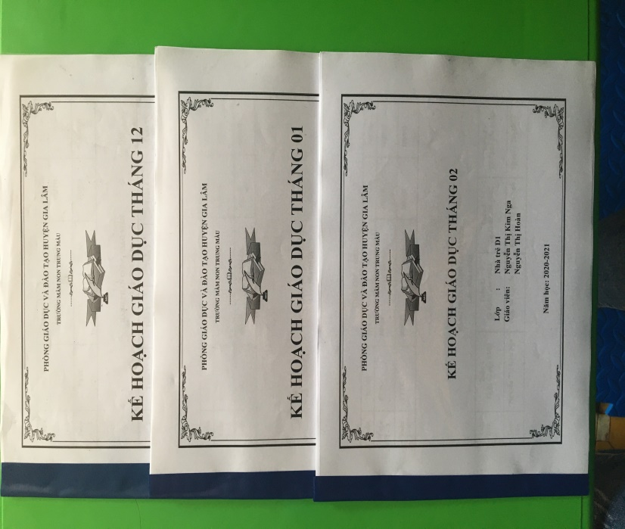

**( Hình ảnh minh chứng biện pháp 2: Xây dựng kế hoạch phát triển ngôn ngữ cho trẻ từng tháng xuyên suốt một năm học)**

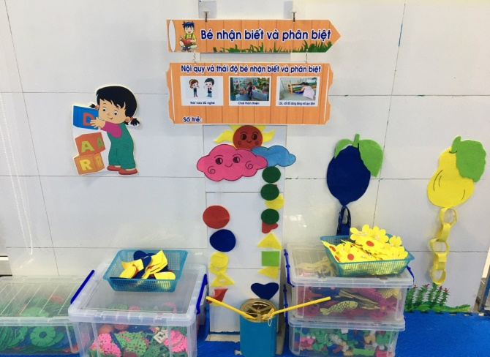 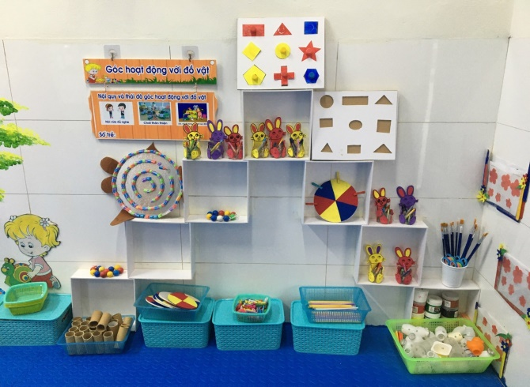

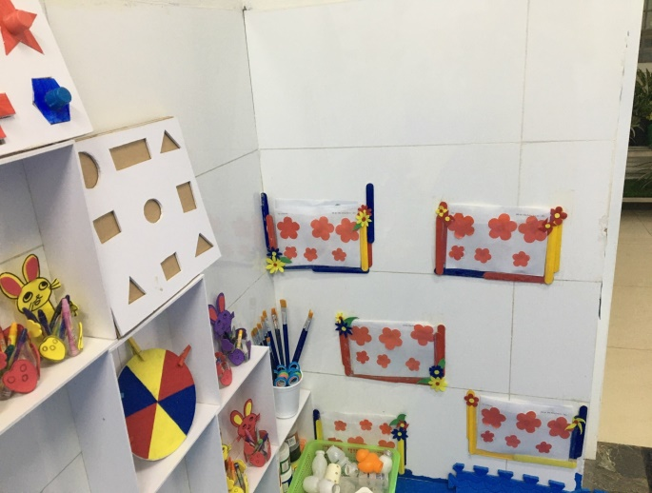 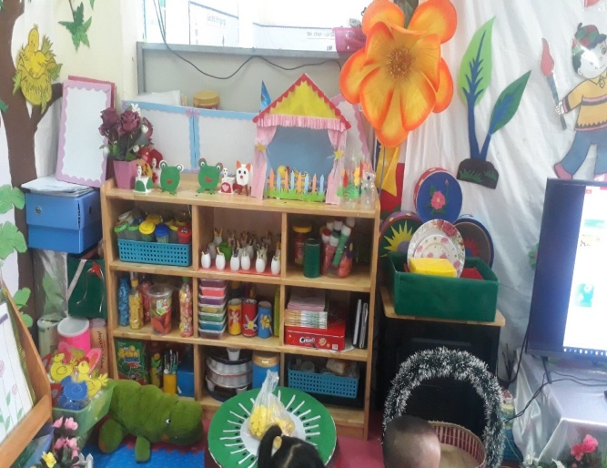

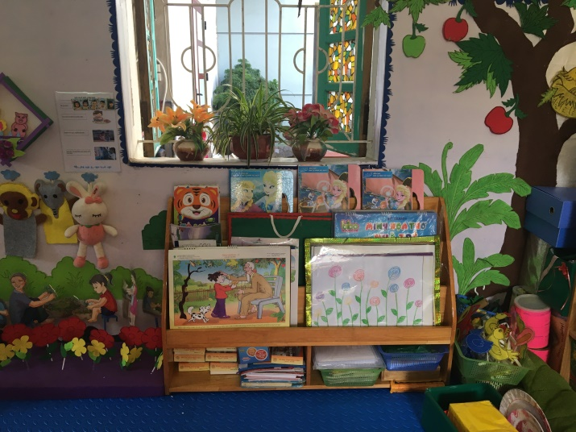 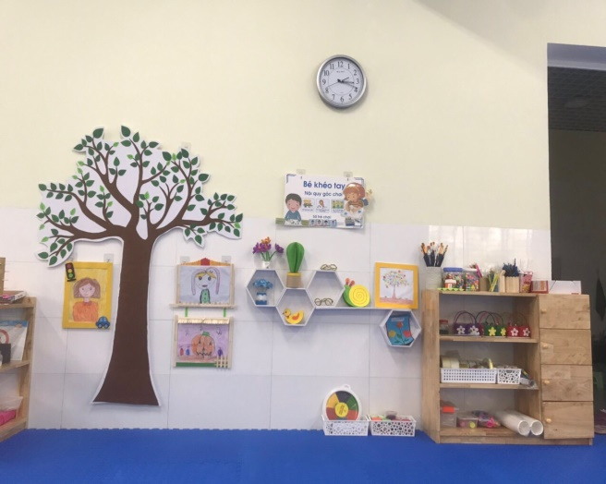

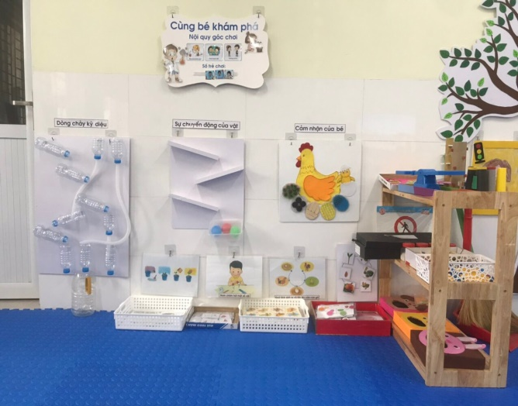 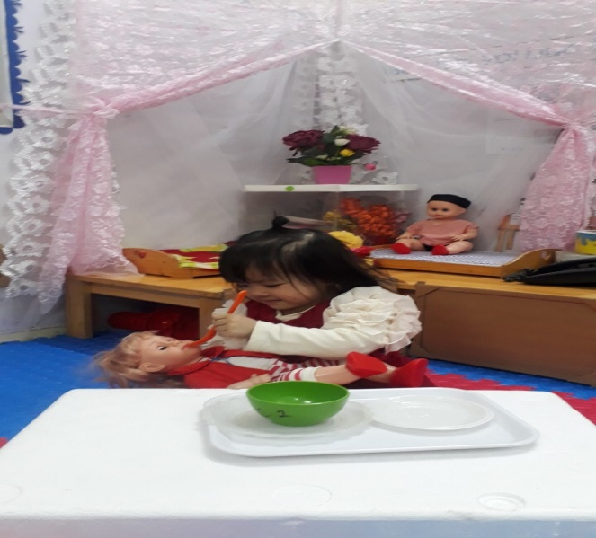

**( Hình ảnh minh chứng biện pháp 3: Trang trí môi trường lớp học tạo hứng thú  
cho trẻ phát triển ngôn ngữ)**

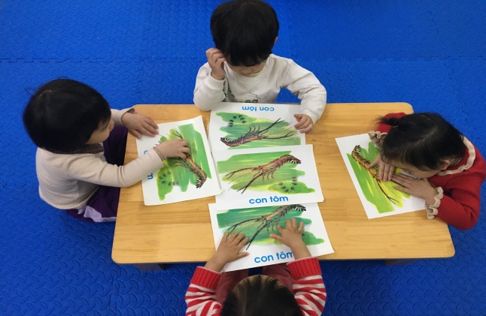 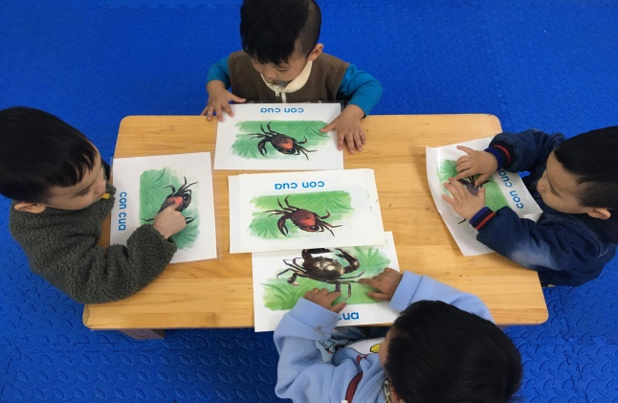

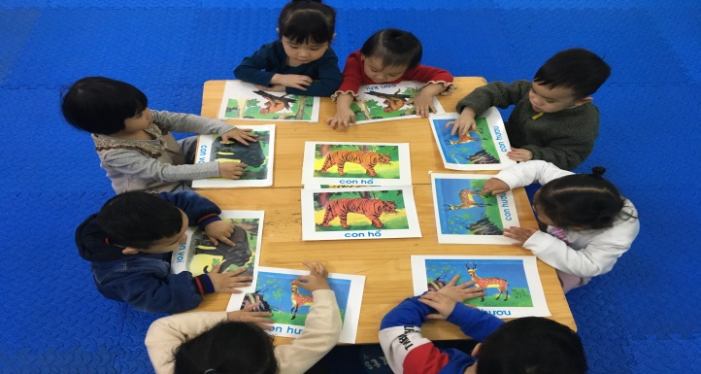 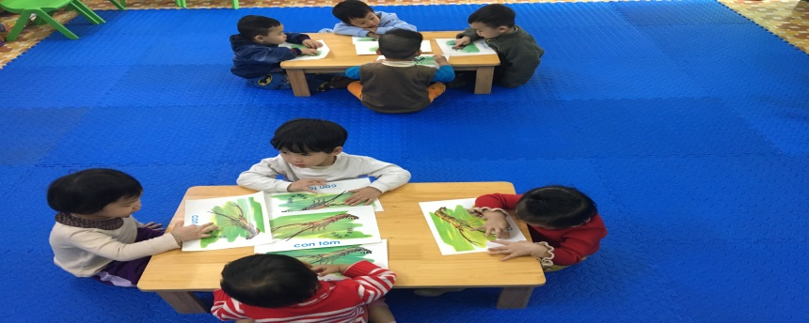

**( H.ảnh minh chứng biện pháp 4: Phát triển ngôn ngữ qua giờ nhận biết tập nói)**

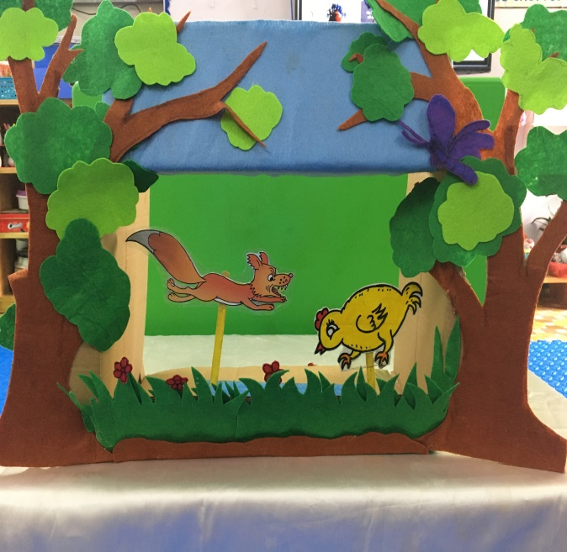 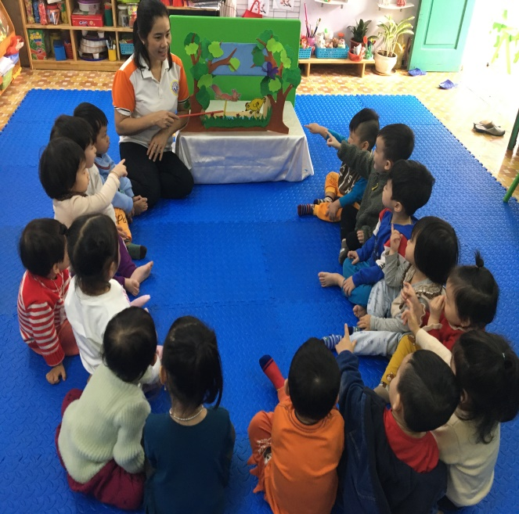

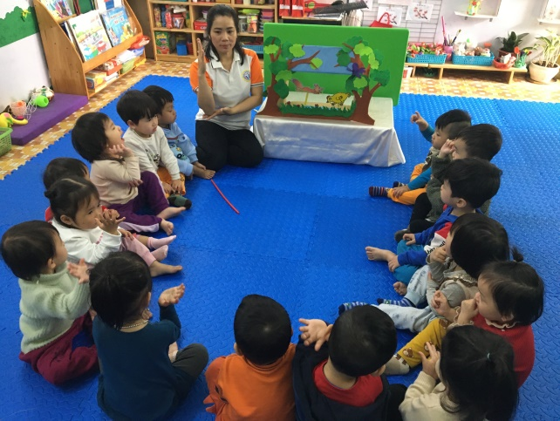 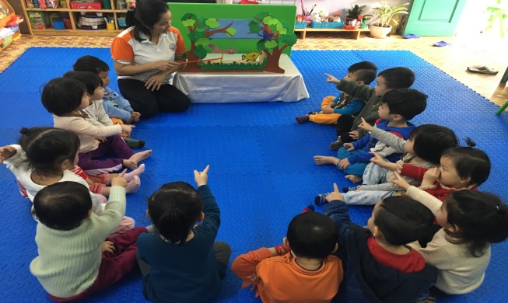

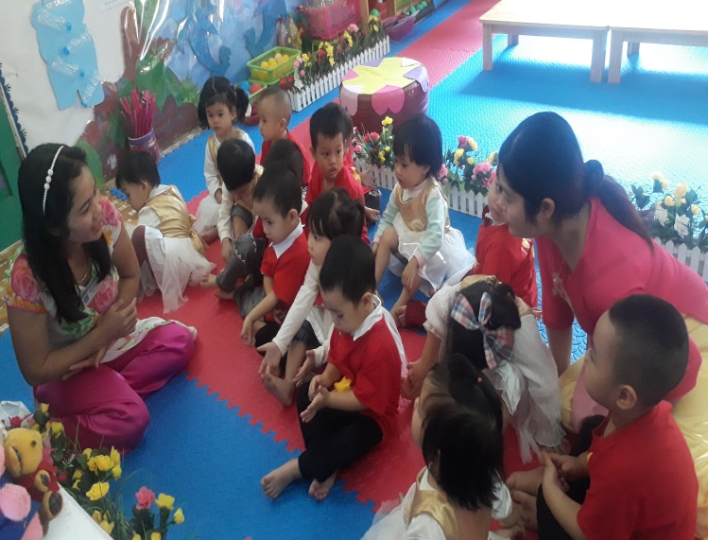 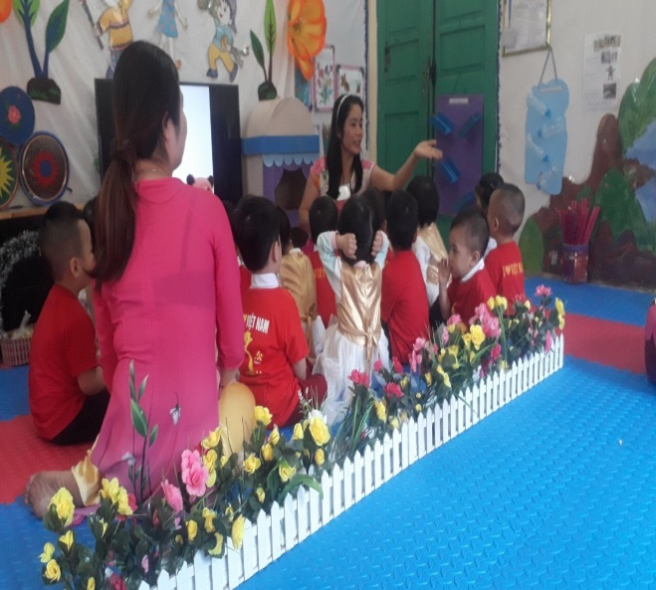

**( H.ảnh minh chứng biện pháp 4: Phát triển ngôn ngữ qua giờ kể chuyện)**

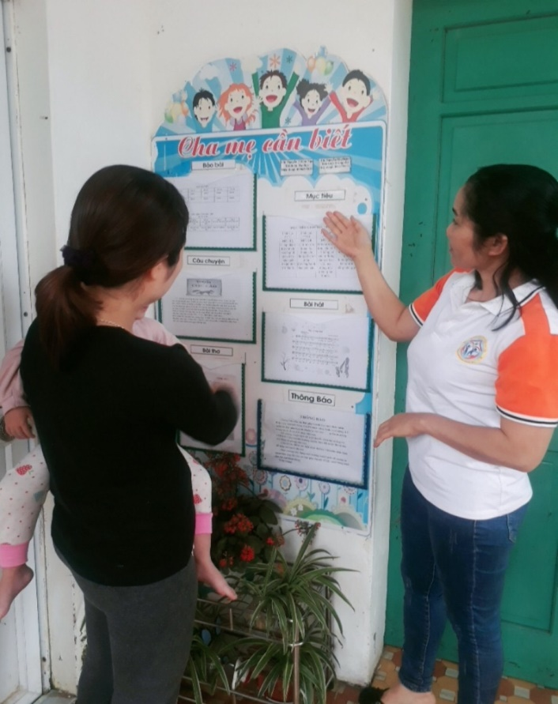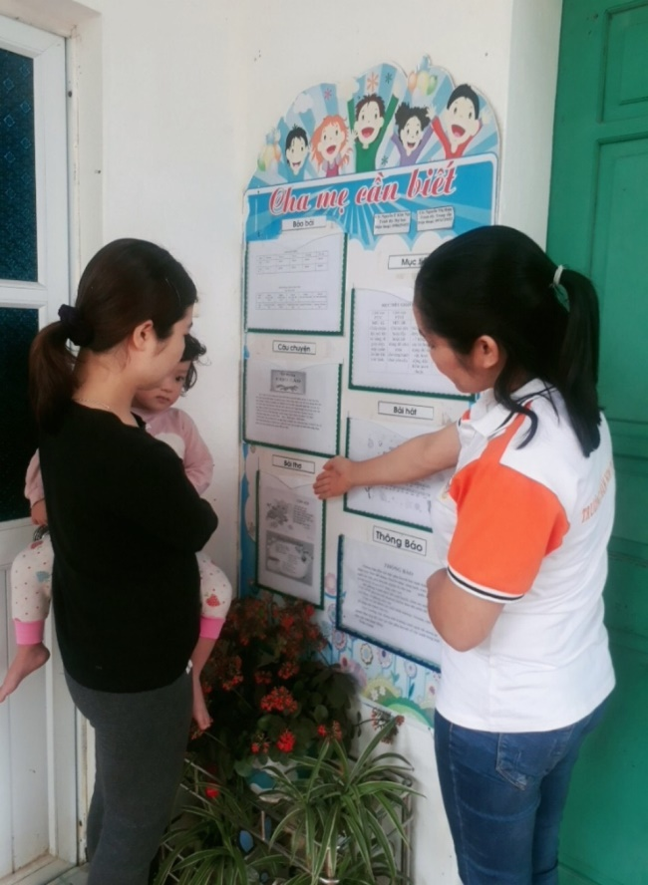

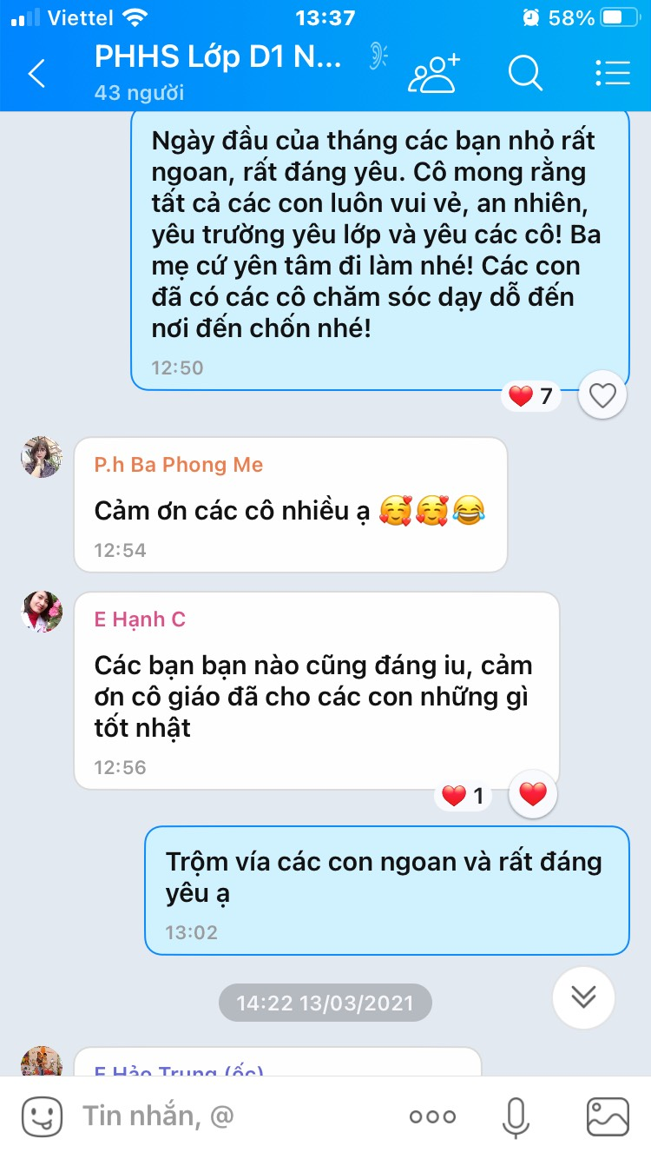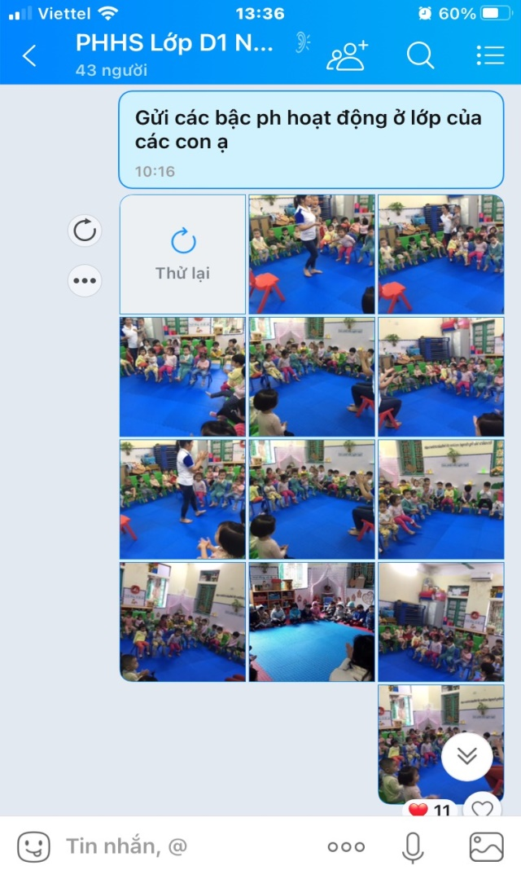

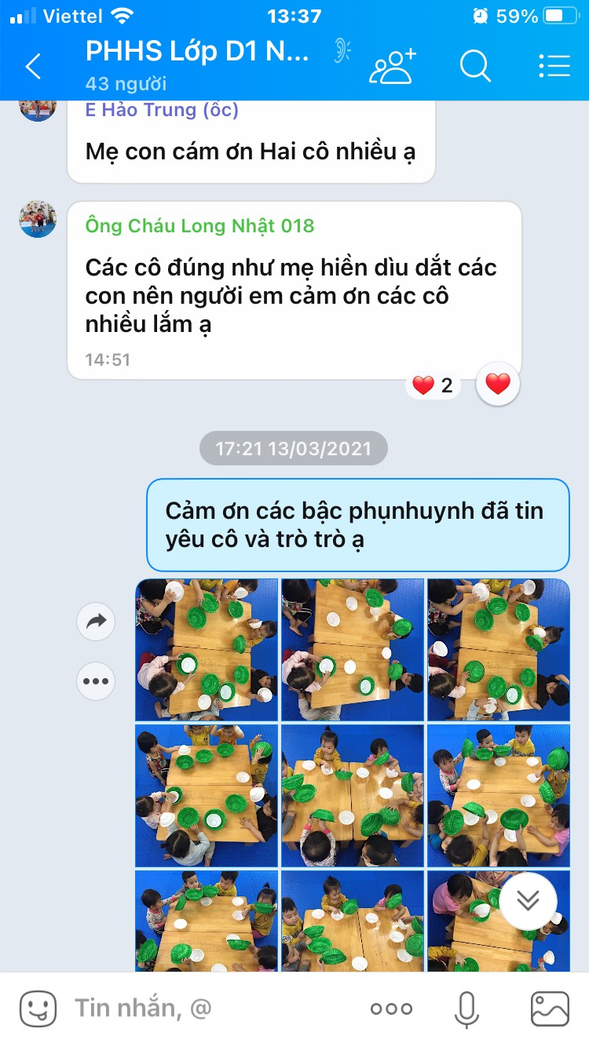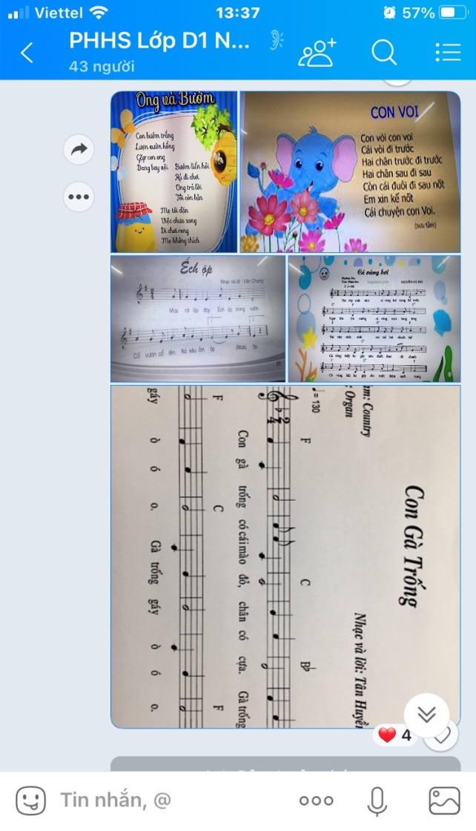

**( H.ảnh minh chứng biện pháp 5: Tuyên truyện đến các bậc phụ huynh)**